- 解释一下 RNN ，LSTM，GRU模型
RNN：
循环神经网络（RecurrentNeuralNetwork，RNN）通过使用带自反馈的神经元，能够处理任意长度的时序数据，在训练中更新一个隐藏状态ht，每一步的隐藏状态更新依赖前一步的隐藏状态ht-1和当前输入xt，公式：ht=σ(Wh⋅ht−1+Wx⋅xt+b)，由于循环神经网络具有短期记忆能力，相当于存储装置，因此其计算能力十分强大．理论上，循环神经网络可以近似任意的非线性动力系统（参见第6.2.1节）．前馈神经网络可以模拟任何连续函数，而循环神经网络可以模拟任何程序．
图为按时间展开的循环神经网络．
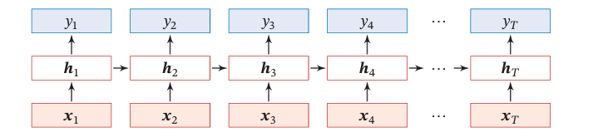LSTM：
长短期记忆网络（LongShort-TermMemoryNetwork，LSTM）是循环神经网络的一个变体，可以有效地解决简单循环神经网络的梯度爆炸或消失问题。
LSTM网络引入一个新的内部状态𝒄𝑡专门进行线性的循环信息传递，同时（非线性地）输出信息给隐藏层的外部状态ht，同时使用了三个门构成的门控机制：
遗忘门（Forget Gate）：决定保留多少旧细胞状态；
输入门（Input Gate）：决定新增多少新信息到细胞状态；
输出门（Output Gate）：决定输出多少细胞状态到隐藏状态；
三个门的计算公式：
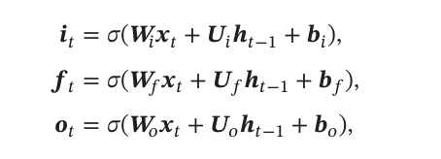
Ct和ht的计算公式：
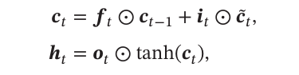
循环神经网络中的隐状态𝒉存储了历史信息，可以看作一种记忆．在LSTM网络中，记忆单元𝒄可以在某个时刻捕捉到某个关键信息，并有能力将此关键信息保存一定的时间间隔．记忆单元𝒄中保存信息的生命周期要长于短期记忆𝒉，但又远远短于长期记忆，长短期记忆是指长的“短期记忆”．
GNU：
门控循环单元网络是一种比LSTM网络更加简单的循环神经网络，将 LSTM 的遗忘门和输入门合并为“更新门”，并移除细胞状态，用隐藏状态直接传递信息。公式：
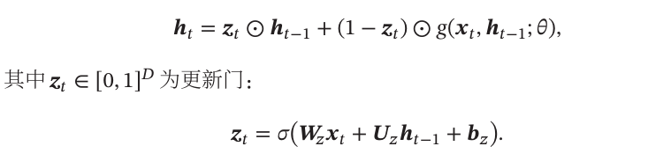
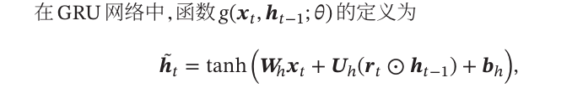
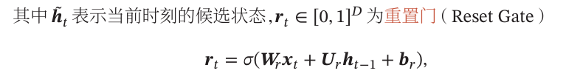

- 叙述一下 这个诗歌生成的过程。
- 数据处理：
提取诗歌数据集文件的所有字符，删除_、(、《 等字符，统计词频，将所有诗歌中的字提取出来，存入 all_words 列表，统计每个字出现的频率。按照频率从高到低对字进行排序，提取排序后的字，生成词汇表 words。为每个字分配一个唯一的索引，生成字到索引的映射字典 word_int_map。将每首诗歌中的字替换为对应的索引，生成诗歌的向量表示
- 模型训练
加载训练集，同上面的对数据集的处理；加载模型，生成批次训练数据，每一句诗句中，前n-1个字对应的编码是x，对应的后n-1个字的编码是y，进行反向传播更新模型参数
3．模型使用
先将开始字加入poem，当前字word即为开始字，进入循环，将poem中的每一个字进行编码，生成input，送入模型，模型输出为当前字word，将其链接到poem后，再次出入模型，直到诗歌长度达到要求后结束

- 生成诗歌 开头词汇是 “ 日 、 红 、 山 、 夜 、 湖、 海 、 月 ”
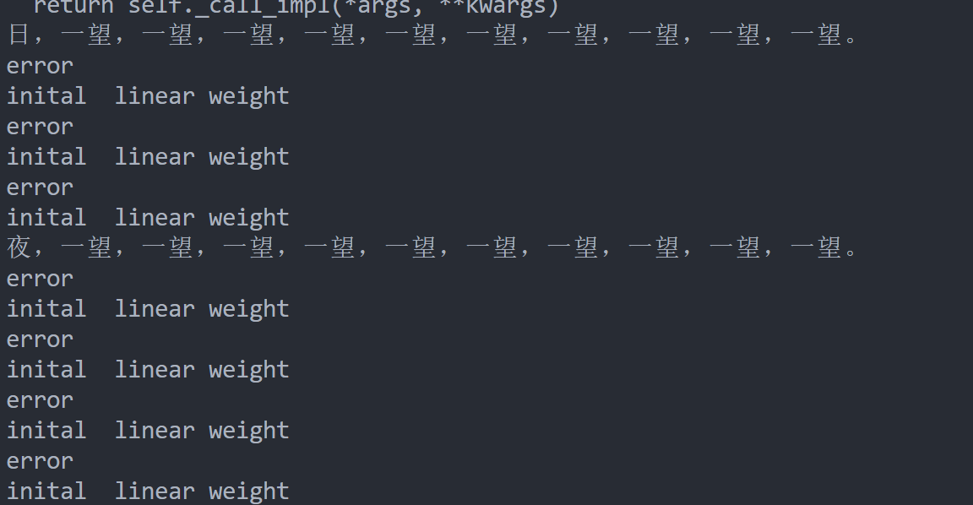
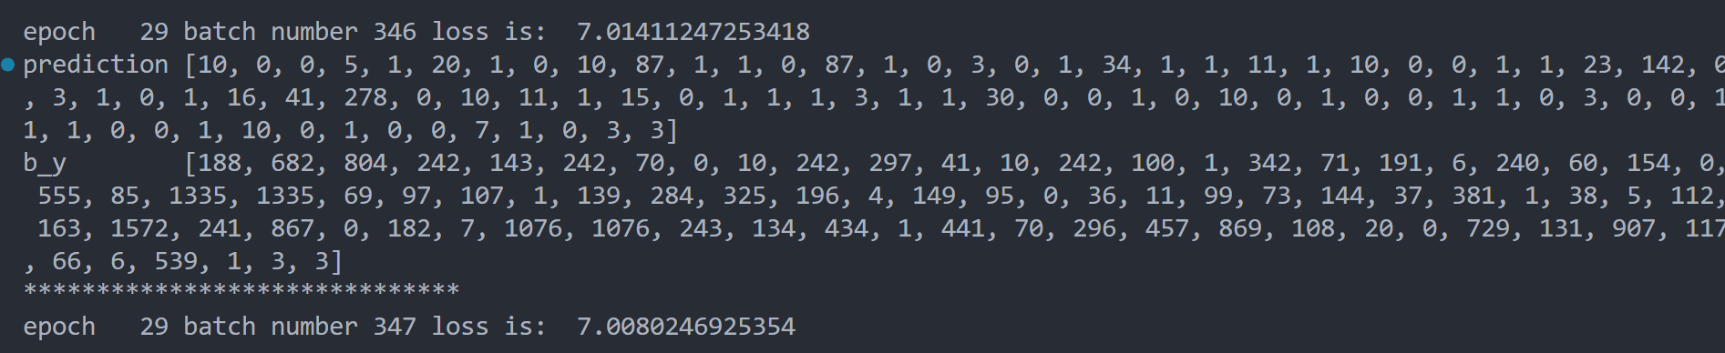
- 实验总结
本次实验中我进行了手写实现lstm模型，但手写模型在训练时需要的时间太久，故改用torch库中的lstm模型，但训练时间仍然较久，因此无法进行过多次迭代，得到的实验结果也并不理想，此外也有可能因为模型倾向与输出频率较高的词来降低损失，因此输出结果都是相同的词

